Ukkonen algorithm

dokumentacija

Krunoslav Kolarec

0036445947

# Uvod

Program je pisan u *Java* programskom jeziku u *Eclipse* okruženju.

# Instalacija i pokretanje

Nažalost nisam uspio provjeriti rad na Bio linuxu, testiranje sam ostavio za zadnji dan, no na FERu se verzija Bio linuxa od 2.2Gb skida 15 sati, stoga, upute su za Windows komandnu liniju.

U slučaju da korisnik nije postavio environment varijablu do Java development kita (kojega prvo treba skinuti s weba i instalirati):

U Windows XPu, otvorite *Control Panel,* odaberite *System*, *Advanced* karticu, te odaberite *Environment* *variables*. U nižoj listi odaberite *Path*.

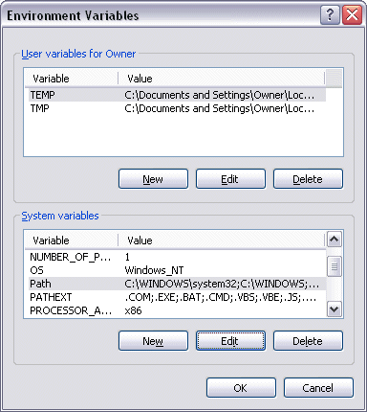

Odaberite edit te na kraj dodajte

*;C:\Program Files\Java\jdk1.5.0_09\bin*

(ili put do foldera Vaše instalirane verzije JDKa). Ne dodavajte nikakve razmake, te na kraj niza dodajte *;*

Odaberite OK u editoru te OK u prikazu environment varijabli. Nove postavke će postati aktivne nakon što ponovno pokrenete *Command Prompt.*.

Pokrenite *Command Prompt* te se pozicionirajte u folder *..\Ukkonen algorithm\src*

Program se pokreće naredbom: **java** ***Ukkonen*** *<niz znakova>*

Gdje *<niz znakova>* predstavlja niz koji se želi parsirati.

Program će ispisati formatirano stablo te sufiksne veze

Primjer za niz: *bionformatika*

